HÁBITAT Y DESARROLLO COMUNITARIO SOSTENIBLES

Intervención breve para potenciar el papel del sindicato en la Responsabilidad Social Organizacional

Brief intervention to enhance the role of the union in Organizational Social Responsibility

Autores: MSc. Elianet Rivas-Santos¹, MSc. Diana Rosa Rodríguez-González², Yamila Roque-Doval³
¹Universidad Central “Marta Abreu” de Las Villas,Cuba. ersantos@uclv.cu
²Universidad Central “Marta Abreu” de Las Villas,Cuba. dianarg@uclv.cu
³Universidad Central “Marta Abreu” de Las Villas,Cuba. yamilar@uclv.edu.cu

Resumen:
La investigación propuso una intervención breve para potenciar el papel del sindicato en la integración de la Responsabilidad Social Organizacional a los sistemas de gestión de organizaciones laborales de la provincia Villa Clara. Se siguió un enfoque cualitativo y un diseño de investigación acción práctico. Se realizó un muestreo intencional. Se emplearon como instrumentos un cuestionario autoadministrado ad hoc, el grupo de aprendizaje y la técnica del árbol de problemas. Para el análisis de datos se emplearon la estadística descriptiva y el análisis temático cualitativo. Se comprobó que las prácticas de Responsabilidad Social Organizacional percibidas son predominantemente terciarias y enfocadas a la dimensión laboral; condicionado por escaso conocimiento del tema. Mediante la intervención breve se potenció una comprensión amplia sobre Responsabilidad Social Organizacional que concibe como su elemento central la realización de la propiedad social. Se promovió el papel fundamental del sindicato para fomentar su conocimiento en los trabajadores.

Palabras Clave: Responsabilidad Social Organizacional; Dirigentes Sindicales.

Abstract:
The research proposed a brief intervention to enhance the role of the union in integrating Organizational Social Responsibility into the management systems of labor organizations in the Villa Clara province. A qualitative approach and a practical action research design were followed. An intentional sampling was carried out. An ad hoc self-administered questionnaire, the learning group and the problem tree technique were used as instruments. Descriptive statistics and qualitative thematic analysis were used for data analysis. It was found that the perceived Organizational Social Responsibility practices are predominantly tertiary and focused on the labor dimension; conditioned by little knowledge of the subject. Through the brief intervention, a broad understanding of Organizational Social Responsibility was promoted, which conceives as its central element the realization of social property. The fundamental role of the union was promoted to promote its knowledge in The investigation proposed a brief intervention to enhance the role of the union in the integration of Organizational Social Responsibility to the management systems of labor organizations in the Villa Clara province. A qualitative approach and a practical action research design were followed. An intentional sampling was carried out. An ad hoc self-administered questionnaire, the learning group and the problem tree technique were used as instruments. Descriptive statistics and qualitative thematic analysis were used for data analysis. It was found that the perceived Organizational Social Responsibility practices are predominantly tertiary and focused on the labor dimension; conditioned by little knowledge of the subject. Through the brief intervention, a broad understanding of Organizational Social Responsibility was promoted, which conceives as its central element the realization of social property. The fundamental role of the union was promoted to promote its knowledge in the workers.

Keywords: Organizational Social Responsibility; Union Leaders

1. Introducción
La Responsabilidad Social Organizacional (RSO) es un nuevo enfoque de gestión que suscita un gran interés a nivel internacional. A partir de la evolución del término y su teoría referente, la RSO se establece actualmente como una perspectiva estratégica de gestión multidimensional que aborda un conjunto de problemáticas de relevancia para las organizaciones, empresas, trabajadores y ciudadanía en general. Transversalizan esta perspectiva la dimensión laboral, ético-organizacional, comunitario-local, medioambiental, económico, político y comunicacional (Rivas, 2019).

Actualmente en Cuba no existe un sistema de gestión basado, consciente e intencionalmente, en esta perspectiva. No obstante, la RSO ha constituido parte intrínseca del modelo socioeconómico cubano, de sus valores y principios éticos (Pérez y Aguiar, 2017). Soto y Batista (2020), consideran que la responsabilidad social constituye teóricamente la razón de ser de la actividad económica del país.

La RSO se tuvo en cuenta desde el triunfo de la Revolución Cubana. La legislación es amplia en relación con la protección a la sociedad, a la garantía de los derechos humanos de todo el pueblo y a la obligación de las organizaciones y empresas para con estos fines (Bello, 2020; Pérez y Aguiar, 2017; Piedra, 2010; Soto, 2016). Sus fundamentos residen en los elementos que componen la propia base económica como la propiedad social socialista, en la cual el obrero es productor y propietario y participa en los diferentes eslabones del proceso productivo.

Las organizaciones cubanas se distinguen por su esencia social, debido a los compromisos que contrae con el Estado al responder a una planificación macroeconómica y por los aportes que genera. Sin embargo, se detectan problemáticas en las organizaciones cubanas actuales en relación a la RSO. Existen incumplimientos en la ejecución de presupuestos por concepto de capacitación de los trabajadores y violaciones con regularidad en relación a la gestión medioambiental establecida. Otra limitación es que los controles que se les realizan a las organizaciones a partir de las auditorías externas anuales solo contemplan aspectos económico-financieros y no se concibe otras dimensiones que transversalizan la RSO. No existen instrumentos o mecanismos para medirla y registrarla (Ojeda y Rivera, 2016; Pérez y Aguiar, 2017; Rivas, 2019; Piedra, 2010; Soto, 2016).
Existen contradicciones en la identificación de los trabajadores como productores y propietarios, lo que trae consigo falta de motivación, apatía, improductividad y actos de delincuencia y corrupción que atentan contra la propiedad estatal. En muchas organizaciones no se comprende el término, no se conoce o se integra a sus estrategias de gestión (Brizuela, 2020; Labrador y Rivera, 2017; Ojeda y Rivera, 2016; Pérez y Aguiar, 2017; Sánchez y Díaz, 2017; Soto, 2016).

A pesar de que la RSO forma parte intrínseca de las organizaciones cubanas, no se ha de asumir que estas son responsables a priori por su esencia social o al considerarse cuestiones meramente económicas, como el responder a una planificación macroeconómica. La perspectiva de RSO supera el determinismo económico para impactar en otras dimensiones de tipo social.

Ante las problemáticas que se detectan hoy en las organizaciones cubanas sobre el tema de la RSO, se hace imprescindible trabajar en una estrategia que integre de forma intencional y consciente esta perspectiva de gestión. No obstante, la gran parte de las teorías referidas al tema parten de economías de mercado, por lo que se hace imprescindible hacer debidas distinciones entre los enfoques de RSO de sistemas capitalistas, al enfoque que se ha de asumir para un sistema socioeconómico en tránsito hacia el socialismo.

Al adoptar una posición crítica ante las teorías de RSO que considere los aportes que presenta, se han de estructurar modelos de gestión basados en la RSO aplicables a las características de las organizaciones cubanas. Como nuevo contenido de este enfoque de gestión basado en la RSO de tipo socialista se ha de considerar, primeramente, que las organizaciones no son una mera unidad económica-productiva, sino que deben de asumirse como un agente socializador fundamental en el que se producen y reproducen relaciones sociales.

Por tanto, la responsabilidad fundamental de las organizaciones radica en lograr la materialización de la condición de productores–propietarios de los trabajadores, a partir de la integración de métodos de gestión basados en la participación, la cooperación y el fortalecimiento de relaciones solidarias. La organización debe centrar su gestión en la formación de un hombre integralmente preparado, acorde al ideal socialista, a partir de la creación de múltiples espacios para el desarrollo de las potencialidades de los trabajadores y para su expresión. Es ineludible aportar el conocimiento necesario para que los trabajadores ejerzan conscientemente su poder político y se conviertan en protagonistas conscientes del proceso de construcción de una nueva sociedad.

Para el logro de la integración de la RSO a los diferentes sistemas de gestión que se aplican actualmente en las organizaciones cubanas, el sindicato de trabajadores constituye un factor determinante. Es precisamente este órgano el encargado de organizar a los trabajadores, educarlos y prepararlos para movilizarlos en el cumplimiento de la actividad laboral y social del país, con el propósito de construir el socialismo en el país (Central de trabajadores de Cuba, s.f).

Los sindicatos laborales deberán instituirse como un eslabón primordial en la implementación y materialización de la RSO. Constituirse como agentes activos que promuevan estrategias encaminadas a fomentar conocimientos adecuados referidos a este sistema de gestión, así como la elaboración de acciones concretas para su enraizamiento en la cultura de los centros laborales.
El conocimiento desempeña un papel clave en este proceso. El punto de partida se ubica en el conocimiento que deben poseer los dirigentes sindicales para irradiar a las organizaciones y trabajadores en el posterior enriquecimiento de las prácticas cotidianas.

Concretamente, la estrategia de RSO en las organizaciones cubanas pudiera devenir como una oportunidad para los sindicatos, al contribuir a dinamizar y hacer más eficaz el rol que desempeña. Precisamente esta estrategia es análoga a los objetivos de la Central de trabajadores de Cuba (CTC): materialización de los trabajadores como productores-propietarios.

En este sentido será importante conocer y enriquecer las perspectivas que presentan los miembros de este órgano en relación a las prácticas de RSO que se implementan en las organizaciones. Constituirá un primer paso en el perfeccionamiento constante de la labor del sindicato en la integración de los sistemas de gestión basados en la RSO en el sector organizacional cubano. A partir de los argumentos expuestos, la investigación se orienta a proponer una intervención breve para la potenciación del papel del sindicato en la integración de la RSO a los sistemas de gestión de organizaciones laborales de la provincia Villa Clara.

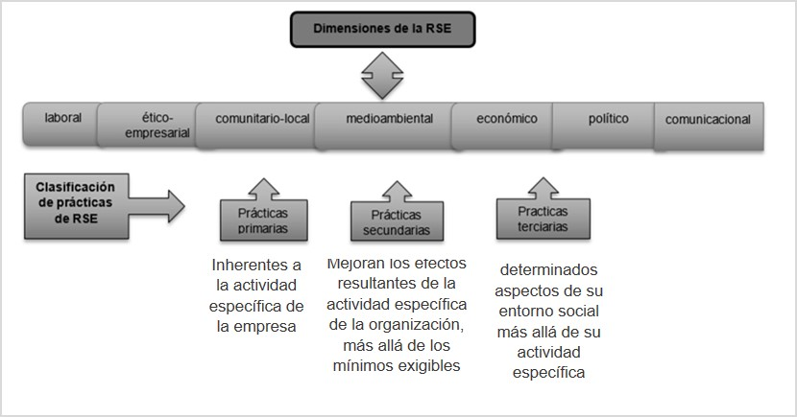
Para la consecución de los objetivos planteados se asume la clasificación de RSO utilizada por autores como Franco et al. (2017) y García et al. (2013), desde la cual se diferencian las prácticas en primarias, secundarias y terciarias, en función de los diferentes niveles que transverzalizan esta categoría (ver figura 1).
Figura 1. Dimensiones de la Responsabilidad Social Organizacional y clasificación de las prácticas. Fuente: Elaboración propia

El tema que se expone responde a la carencia de investigaciones antecedentes en Cuba que relacionen la temática de la RSO con el grupo de estudio, específicamente desde de la recolección de datos empíricos y con un alcance transformativo para potenciar el papel sindicato en la RSO de organizaciones laborales cubanas. Desde el punto de vista metodológico se aportó el cuestionario que se presenta en el estudio. La viabilidad del trabajo se garantizó al contar con los recursos y apoyo necesario para su consecución. Se cumplieron los principios éticos del accionar de un investigador.

2. Metodología
La investigación se sustentó metodológicamente en un enfoque cualitativo y un diseño de investigación acción práctico. La finalidad de este diseño es comprender y resolver problemáticas específicas de una colectividad; así como transformar la realidad mediante la toma de conciencia del papel de los participantes en ese proceso de transformación (Hernández et al., 2014). Su carácter práctico estuvo dado por el estudio de las prácticas de los participantes, centrarse en su desarrollo y aprendizaje e implementar acciones para potenciar el papel de dirigentes sindicales en la RSO en organizaciones laborales de la provincia Villa Clara.

Se implementó como modalidad metodológica la intervención breve. Se utiliza estratégicamente este tipo de intervención debido al tiempo limitado de acceso a la muestra (Organización Mundial de la Salud, 2010; Ramírez y Gantiva, 2019). Este tipo de intervención presenta como principal bondad el actuar sobre una problemática focalizada en un período corto de tiempo, de forma práctica y sencilla.

Se realizó un muestreo guiado por propósito. Los propósitos seguidos fueron pertinencia y adecuación (Sandoval, 1996) para garantizar la calidad y riqueza de la información. Los criterios de selección fueron: ser dirigentes sindicales de la provincia Villa Clara, ser miembros del Buró Sindical Provincial, contar con su consentimiento para participar en la investigación. Como criterio de salida se consideró no completar las técnicas aplicadas o solicitar retirarse del estudio.

A partir del muestreo se contó con 21 participantes, dirigentes sindicales de la provincia de Villa Clara, todos secretarios generales o miembros del buró sindical; 18 del sexo femenino (85.7%) y 3 del sexo masculino (14.3%). El rango de edades estuvo comprendido entre 28 y 56 años. En cuanto al nivel de instrucción predominó el nivel superior (95.2%) y solo un participante contó con nivel técnico-superior (4.8%). Los sectores representados fueron Turismo, Cultura, Salud, Agricultura, Fuerzas Armadas, Ministerio del Interior, Industria, Energía y Minas, Administración Pública y Ministerio de la Industria Alimentaria.

Se empleó un cuestionario autoadministrado ad hoc orientado a caracterizar prácticas de RSO percibidas por dirigentes sindicales en organizaciones laborales de la provincia Villa Clara. Constó de preguntas cerradas del tipo escalamiento de Likert de 5 puntos (desde siempre hasta nunca) compuesto por 27 frases; además de una escala en que se completaron afirmaciones con 4 pares de frases opuestas y una distancia de 10 puntos entre cada par. Fue elaborado a partir de las dimensiones de la RSO y clasificación de sus prácticas en primarias, secundarias y terciarias.

Se realizó un grupo de aprendizaje encaminado a la implementación de acciones para potenciar el papel del sindicato en la integración de la RSO a los sistemas de gestión de organizaciones laborales de la provincia Villa Clara. Este formato de trabajo grupal consiste en la conformación de un grupo con carácter instrumental para el cambio; que posee determinado objeto de conocimiento y cuyo proceso de aprendizaje ocurre a partir de las interacciones y la comunicación. Como elementos teórico-metodológicos se consideraron: su fundamentación en el principio Práctica - Teoría - Práctica Enriquecida; el cual implica tomar como punto de partida el análisis crítico centrado en la experiencia y práctica cotidiana, la posterior preparación en el contenido para suplir las carencias en la práctica y, finalmente, el desarrollo práctico de los elementos teóricos adquiridos. Tiene como base el aprendizaje grupal, en el cual el grupo se instituye como sujeto de aprendizaje a través de las mediaciones en el proceso.

Se comenzó con una cadena de asociaciones, basada en la asociación libre. Posteriormente se procedió al cuestionamiento por subgrupos a partir de los siguientes tópicos: 1) valoración del estado de la RSO en el sector organizacional cubano y de la necesidad de asumir esta perspectiva de gestión; 2) valoración de las potencialidades y debilidades del sector organizacional cubano para la potenciación de la RSO; 3) valoración del nuevo contenido que ha de asumir la RSO en consecuencia con el tipo de sociedad socialista que se aspira; 4) valoración de la RSO como factor resiliente ante diversas problemáticas que vivencian hoy las organizaciones cubanas; 5) papel del sindicato de trabajadores en la integración de la RSO como una estrategia de gestión planificada y consciente en las organizaciones.

Por último, se usó la técnica del árbol de problemas en función de identificar acciones prospectivas para potenciar el papel del sindicato en la integración de la RSO a los sistemas de gestión de organizaciones laborales de la provincia Villa Clara. Esta técnica se orientó al análisis de problemáticas, siguiendo el proceso de identificación de problemas, determinación de causas, búsqueda de soluciones (Hernández y Garnica, 2015).

Los procedimientos para el análisis de datos incluyeron la estadística descriptiva y el análisis temático cualitativo. Se realizaron interpretaciones cruzadas entre ambos tipos de datos, cuantitativos y cualitativos, mediante la cuantificación de datos cualitativos, la codificación y análisis de frecuencias.

3. Resultados y discusión
A partir de los resultados obtenidos en el cuestionario se constató que los dirigentes sindicales, en mayor por ciento, perciben como prácticas de RSO realizadas siempre en sus organizaciones laborales: la participación activa en tareas políticas establecidas por los ministerios y gobierno (81%); acciones para alcanzar presencia pública y establecer lazos con la comunidad y la región en pos de impactar en el desarrollo económico, social, político, cultural, humano, más allá del objeto social de la organización (76.2%); capacitar a los trabajadores en temas políticos e ideológicos según principios y bases teóricas marxista-leninistas, martianas, fidelistas y guevarianas (75%). Estas prácticas de RSO se corresponden con la clasificación de primaria de la dimensión política, terciaria de la dimensión comunitaria-local y secundaria de la dimensión política; en ese orden (Ver figura 2).
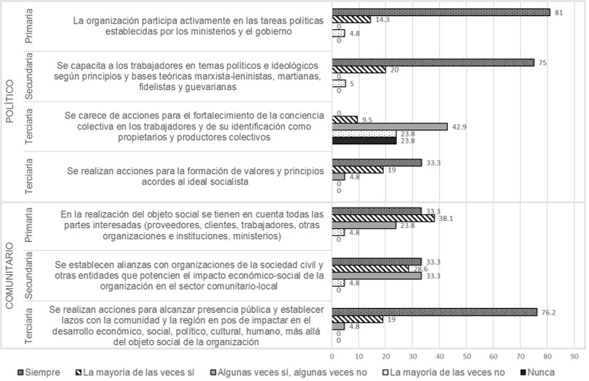
Figura 2. Prácticas de RSO de la dimensión política y comunitaria-local percibida por dirigentes sindicales. Fuente: Elaboración propia

En cuanto a la dimensión política, los dirigentes sindicales perciben una limitada implementación o escasa difusión de las prácticas terciarias dirigidas al fortalecimiento de la conciencia colectiva en los trabajadores y de su identificación como propietarios-productores; así como hacia la formación de valores y principios acordes al ideal socialista.

Ocurre de forma similar respecto a las prácticas primaria y secundaria de la dimensión comunitaria. La primera de ellas está referida a la consideración de todas las partes interesadas en la realización del objeto social. La segunda hace alusión al establecimiento de alianzas con organizaciones de la sociedad civil y otras entidades para potenciar el impacto económico-social.

A esas prácticas le siguen, en por ciento de acuerdo respecto a su realización en las organizaciones laborales siempre: la implementación, socialización y discusión con los trabajadores de sus derechos laborales, normas de salud, seguridad e higiene (65%) y potenciación, desarrollo y actualización de estrategias de gestión ambiental para cumplir con las normas y regulaciones del CITMA de prevención de daños medioambientales (52,4%). La primera de ellas corresponde a las prácticas terciarias de la dimensión laboral; la segunda constituye una práctica primaria de la dimensión ambiental (Ver figura 3).
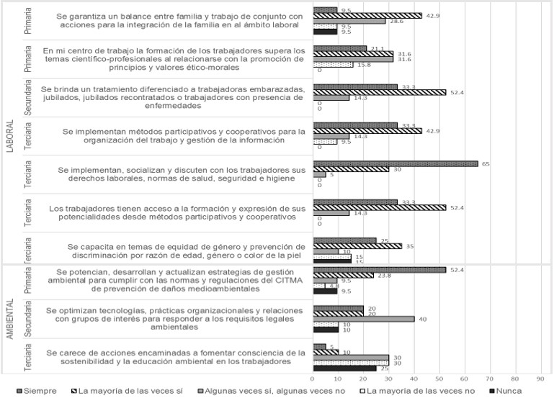
Figura 3. Prácticas de RSO de la dimensión laboral y ambiental percibida por dirigentes sindicales. Fuente: Elaboración propia

El resto de las prácticas que componen la dimensión laboral son percibidas, con mayor porcentaje de acuerdo, la mayoría de las veces. En este caso se encuentran la práctica secundaria referida al tratamiento diferenciado a trabajadoras embarazadas, jubilados, jubilados recontratados o trabajadores con presencia de enfermedades (52.4%); así como la práctica terciaria relacionada con el acceso a la formación y expresión de potencialidades desde métodos participativos y cooperativos (52.4%).

La práctica primaria relacionada con el balance entre familia y trabajo de conjunto con acciones para la integración de la familia en al ámbito laboral, es percibida por el 42.9% la mayoría de las veces. Con igual porcentaje de acuerdo es percibida la mayoría de las veces la implementación de métodos participativos y cooperativos para la organización del trabajo y gestión de la información.

La práctica primaria referida a la formación de los trabajadores, no solo desde temas científico-profesionales, sino desde la promoción de principios y valores ético-morales es percibida la mayoría de las veces y solo a veces por el 31.6%. Por último, la práctica terciaria referida a la capacitación en temas de equidad de género y prevención de discriminación por razón de edad, género o color de la piel, es percibida por el 35% la mayoría de las veces.

Por su parte, la dimensión ambiental parece estar limitada en cuanto a la implementación de prácticas secundarias y terciarias. La optimización de tecnologías, prácticas organizacionales y relaciones con grupos de interés para responder a los requisitos legales ambientales es percibida, con mayor porcentaje de acuerdo, solo a veces (40%). A su vez, la carencia de acciones encaminadas a fomentar consciencia de la sostenibilidad y la educación ambiental en los trabajadores es percibida, con mayor porcentaje de acuerdo, solo a veces y la mayoría de las veces no (30%).

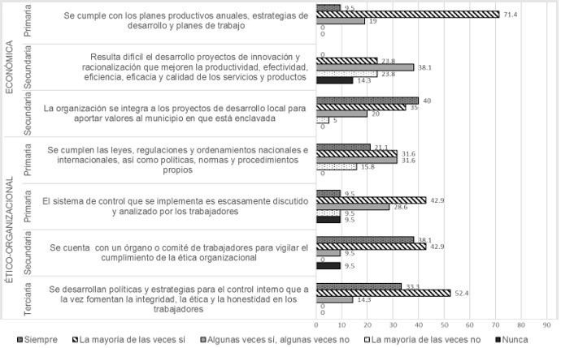
En cuanto a las prácticas que se perciben la mayoría de las veces, con mayor por ciento de acuerdo, los dirigentes sindicales encuestados responden que: se cumple con los planes productivos anuales, estrategias de desarrollo y planes de trabajo (71.4%); se desarrollan políticas y estrategias para el control interno que a la vez fomentan la integridad, la ética y la honestidad en los trabajadores (52.4%). Estas prácticas de RSO se corresponden con la clasificación de primaria de la dimensión económica y terciaria de la dimensión ético-organizacional, en ese orden (ver figura 4).
Figura 4. Prácticas de RSO de la dimensión económica y ético-organizacional percibidas por dirigentes sindicales. Fuente: Elaboración propia

Las prácticas secundarias de la dimensión económica se perciben de forma limitada. Respecto a la integración de la organización a los proyectos de desarrollo local, los dirigentes sindicales no alcanzan un porcentaje de acuerdo mayor del 50% en cuanto a su ocurrencia siempre en las organizaciones (40%). El 38.1% percibe que, a veces, resulta difícil el desarrollo de proyectos de innovación y racionalización.

El resto de las prácticas que componen la dimensión ético-organizacional son percibidas, con mayor porcentaje de acuerdo, la mayoría de las veces. En este caso se encuentran la práctica secundaria referida a la existencia de un órgano o comité de trabajadores responsables de vigilar el cumplimiento de la ética organizacional y realizar acciones para prevenir cualquier forma de corrupción (42.9%). Igualmente, se percibe la mayoría de las veces la práctica terciaria referida al desarrollo de políticas y estrategias para el control interno que a la vez fomentan la integridad, la ética y la honestidad en los trabajadores (52.4%).

Finalmente, las prácticas de la dimensión comunicacional se identificaron como las menos percibidas por los dirigentes sindicales (ver figura 5). El uso de la información y su comunicación para el cumplimiento de la actividad laboral es percibido como muy adecuado permanentemente solo por el 33.3% y solo a veces por el 28.6% de los encuestados. Las limitaciones en la transparencia y ética en el manejo de la información referente a la organización y sus trabajadores son percibidas solo a veces por el 35% y nunca, por igual porcentaje. La utilización de estrategias comunicativas para la formación integral de los trabajadores es percibida permanentemente solo por el 38% de los participantes.
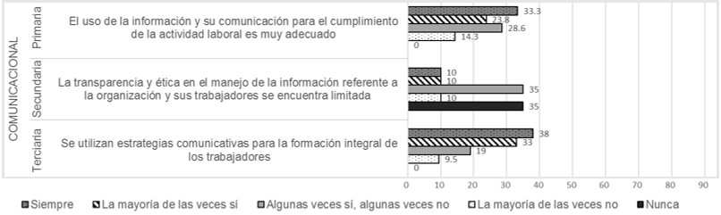
Figura 5. Prácticas de RSO de la dimensión comunicacional percibidas por dirigentes sindicales. Fuente: Elaboración propia
El completamiento de afirmaciones con pares de frases opuestas y una distancia de 10 puntos entre cada par permitió constatar que solo el 9,5% de los participantes percibe que su centro de trabajo actúa de forma socialmente responsable continuamente, el mayor porcentaje de acuerdo (38,1%) lo tuvo el valor 8 como puntuación descriptiva. En cuanto a la dificultad o facilidad de adoptar una gestión socialmente responsable se observó que solo el 4,8% lo ubica en el valor 1, a solo un punto de la dificultad absoluta; mientras que el 9,5% lo ubica en el valor 10, que representa facilidad absoluta. El mayor porcentaje de acuerdo (23,8%) lo tuvo el valor 7.

Respecto al rol que tiene el sindicato de trabajadores en la RSO de la organización el 76,2% considera que lo tiene en todos sus aspectos. El resto de las respuestas se concentraron en los valores 9, 8 y 7 de la escala de 0 a 10 puntos entre las frases “en ninguno de sus aspectos” y “en todos sus aspectos”. Por último, en cuanto a la utilidad de la RSO para la organización, el 90,5% considera que es útil. El resto de las respuestas se concentraron en los valores 8 y 7 de la escala de 0 a 10 puntos entre las frases “inútil” y “útil”.

De manera general se apreció la existencia mayor consenso en torno a percibir, con más frecuencia, la realización de prácticas correspondientes a la dimensión política; no solo primarias, sino también secundarias. Ello puede estar asociado al papel político del sindicato. Sin embargo, los dirigentes sindicales perciben una limitada implementación o escasa difusión de las prácticas terciarias que componen esta dimensión; ambas con un importante papel para la realización de la esencia socialista de las organizaciones estatales cubanas.

La dimensión laboral presentó un mayor balance en la percepción de todas las prácticas que la componen, con mayores porcentajes concentrados en las opciones de respuesta siempre y la mayoría de las veces.

Aun cuando la práctica terciaria de la dimensión comunitaria es la segunda práctica mejor percibida, el resto de las prácticas primarias y secundarias se perciben limitadas o poco difundidas. De forma similar ocurre con la dimensión ambiental. No se apreció alto consenso en torno a la percepción de las prácticas que la componen y, aunque en bajos por cientos, se expresó la no realización de cada una de ellas.

Las prácticas que no son percibidas con altos por cientos de consenso pertenecen a las dimensiones: económica, ético-organizacional y comunicacional. Las prácticas ético-organizacionales, en su conjunto, son mejor percibidas que las económicas. La dimensión comunicacional presentó las prácticas menos percibidas.

En la valoración global que permitió el completamiento de afirmaciones se apreció que los dirigentes sindicales no perciben que sus organizaciones laborales hayan alcanzado totalmente una gestión socialmente responsable. La adopción de este tipo de gestión la perciben como algo difícil, pero útil para la organización. Finalmente, perciben que el sindicato tiene un rol en todos o casi todos los aspectos de la RSO.

En los momentos iniciales del grupo de aprendizaje se comprobó que los conceptos preconcebidos por los participantes, acerca de la RSO, se encontraban parcializados hacia la esfera normativa/regulatoria de las organizaciones y empresas. Las asociaciones al tema del control y la exigencia fueron marcadas. Ello refleja un entendimiento parcial del concepto de RSO.

A partir de los momentos de intercambio de saberes y los procesos de reflexión y crítica grupal logrados con el grupo de aprendizaje, emergieron concepciones más amplias de RSO. Se alcanzó un nivel de análisis (como proceso del pensamiento) que permitió asociar el término, con una mayor frecuencia e intensidad, a la materialización de la condición propietario/productores de los trabajadores; aspecto que se destacó como elemento esencial del nuevo contenido que ha de alcanzar la RSO en las organizaciones de tipo socialistas.

Esto se relacionó en los discursos con el fomento de mayor participación activa y consciente, reproducción de relaciones sanas y solidarias, mayor sentimiento de pertenencia hacia la organización, así como la gestión del proceso productivo y sus resultados. La siguiente frase expresada por uno de los participantes permite respaldarlo: “…fomentar en los trabajadores que se sientan dueños verdaderos de lo que producen, de lo que hacen, que esa fábrica es de ellos, que lo que producen es de ellos, que lo que van recibir después de la producción es de ellos…”.

Se relacionó el concepto a la resiliencia de las organizaciones ante la corrupción; al estar centrado este sistema de gestión precisamente en la contradicción fundamental de la economía cubana en tránsito al socialismo: la no identificación de los trabajadores como productores/propietarios. Es este el determinante cardinal en los procesos de desarrollo y normalización de la corrupción en los contextos organizacionales. Uno de los participantes expresó: “…romper la contradicción fundamental entre productores-propietarios que existe en los trabajadores, para que de verdad estos se sientan dueño en correspondencia con esta sociedad. Solo así los procesos de delincuencia y corrupción en las empresas se podrán atenuar…”.

Sobresalió, igualmente, el carácter multidimensional de este sistema de gestión, al responder a diversas problemáticas de interés para las organizaciones y empresas: medioambientales, regulatorio-jurídicas, comunitario-locales, culturales, económicas y laborales. A ello responde la participación multidimensional de los trabajadores, lo cual se debe concretar desde la organización y planificación de los sistemas de gestión basados en la RSO.

Se desatacaron, además, limitaciones que presentan las organizaciones, instituciones y empresas cubanas en referencia el tema. Se subrayó en las verbalizaciones que la cuestión de la RSO no solo se enmarca en cuestiones meramente materiales, a pesar de que las organizaciones cubanas responden a una planificación macroeconómica y presentan aportes económicos/financieros y materiales para la sociedad en general.

Es así que, a pesar de tener organizaciones con una esencia social, la RSO no se debe dar por sentada. Se consideró que estas limitaciones están determinadas por una visión reduccionista de organización, ya que su actuación se asocia a elementos meramente productivos y regulatorios, a la falta de conocimientos y preparación de los trabajadores y dirigentes; así como a la poca o parcial comprensión de la RSO de las organizaciones (“…todas estas limitaciones se relacionan a la falta de conocimientos en la institución…”). Estas problemáticas determinan el resto de las limitaciones señaladas.

En el ámbito laboral se destacaron deficiencias existentes en la “atención al hombre”, la cual debe transversalizar los sistemas de gestión. Mientras que, en el tema jurídico-regulatorio organizacional, se señaló lo parcializado del trabajo del departamento jurídico y la escasa respuesta que provee el marco regulatorio a la concreción de la participación de los trabajadores en los procesos integrales de gestión y en la propia confección de los reglamentos.

Consecuentemente, se debatió el papel rector de los sindicatos en la potenciación y concreción de la RSO en los sistemas de gestión de las organizaciones cubanas: (“La CTC y los sindicatos tienen la misión de educar, organizar, movilizar y representar a los trabajadores ante el estado y la sociedad, por lo tanto, son los sindicatos el elemento fundamental para la consolidación de esa RSO que nosotros debemos llevar a cabo en las organizaciones”).

Se discutió la orientación del papel de los sindicatos hacia el desarrollo de conocimientos integrales en los trabajadores, al señalarse esta como la principal limitación en relación a la RSO y constituir precisamente la misión de esta organización (“Si nosotros no somos capaces de que el trabajador conozca no va hacer capaz el trabajador de apropiarse de lo que le corresponden hacer”).

Los sujetos reflexionaron que resulta necesario crear espacios para el desarrollo y expresión de las potencialidades de los trabajadores. Estos deben sustentarse en una formación integral que considere la preparación político-ideológica de conjunto con la formación de valores éticos y morales. Solo desde este accionar, los trabajadores lograrán la materialización real de su condición de productores- propietarios a partir de una participación activa y consciente; no solo como productor asociado, sino en la planificación, dirección y gestión de la producción y sus resultados. Podrán entonces asumir esa participación multidimensional en todos los sistemas de gestión, del cual hacen referencia los participantes (“…Y haciendo todo eso podremos lograr que los trabajadores se sientan dueños de su pequeño pedacito, hasta la sociedad en sentido general, que se sienta parte de ella… que se movilicen en función de tareas que afectan o influyen en la sociedad, tanto desde el punto de vista social, como político, económico o productivo…”).

A partir de la técnica del árbol de problemas se obtuvo como principal resultado que la causa esencial, condicionante en el resto de las limitaciones, es la falta de conocimiento y preparación sobre el tema. Se identificaron acciones prospectivas para la materialización del papel del sindicato en función de las limitaciones señaladas. Como primera acción se acordó la elaboración de un sistema de formación y capacitación sobre la RSO. La segunda acción propuesta fue la elaboración de una estrategia de comunicación integral y diferenciada para abordar la temática. Como tercera acción se estableció la realización de procesos de acompañamiento para la investigación conjunta. Por último, se acordó implementar procesos de asesoría y consejería. Se planificó y aprobó un cronograma para la ejecución de las acciones identificadas.

Discusión
Las prácticas percibidas por los participantes en el estudio fueron predominantemente terciarias y enfocadas a la dimensión laboral. Esta percepción se encontró condicionada por un escaso conocimiento del tema, una visión reduccionista de organización, una orientación no consciente e intencional de las buenas prácticas organizacionales y falta de integración de la RSO a los procesos de gestión organizacional. Las limitaciones que condicionan las percepciones de los participantes coinciden con las descritas en la literatura científica, las cuales se definen como las más comunes en relación a la temática de RSO (Franco et al., 2017; Pérez y Aguiar, 2017; Rivas, 2019; Sánchez y Díaz, 2017; Soto, 2016).

Se comprobó que estas limitaciones transverzalizan el resto de las deficiencias identificadas en la investigación, fundamentalmente asociadas a la gestión de impactos en la dimensión medioambiental, comunitaria, ético-organizacional, comunicacional y económica. Estos datos son consecuentes con estudios que confirman las insuficiencias en la gestión organizacional en correspondencia con la RSO, a pesar del carácter esencialmente social que poseen las organizaciones cubanas (Brizuela, 2020; Labrador y Rivera, 2017; Ojeda y Rivera, 2016; Pérez y Aguiar, 2017; Rivas et al., 2019; Piedra, 2010; Sánchez y Díaz, 2017; Soto, 2016).

A partir de la implementación de acciones para potenciar el papel del sindicato en la integración de la RSO a los sistemas de gestión se logró superar la visión reduccionista de organización y ampliar los conceptos y contenidos de la RSO. Estudios internacionales han establecido relación entre el sindicato y la RSO (Cerda y Cuevas, 2015; Maira, 2012). Se promovió la concepción de una gestión organizacional centrada, fundamentalmente, en la materialización de la condición de productores-propietarios de los trabajadores. Esta condición se asocia con participación activa, sentido de pertenencia y reproducción de relaciones sociales sanas y solidarias (Rivas et al., 2020; Rivas, 2019).

Hernández y Escobar (2017) y Cajiga (2013) plantean que el efecto de las intervenciones no tiende a mantenerse a lo largo de cierto tiempo. En correspondencia, se identificaron acciones prospectivas que potencien el papel del sindicato en la integración de la RSO a los sistemas de gestión de organizaciones laborales, con el fin de facilitar la sistematización y seguimiento a la problemática de estudio.

4. Conclusiones
Las prácticas de RSO percibidas por los dirigentes sindicales participantes en la investigación fueron predominantemente terciarias y enfocadas a la dimensión laboral. Las percepciones se encontraron condicionadas por un escaso conocimiento del tema, una visión reduccionista de organización, una orientación no consciente e intencional de las buenas prácticas organizacionales y falta de integración de la RSO a los procesos de gestión organizacional.

Se implementaron acciones para potenciar el papel del sindicato en la integración de la RSO a los sistemas de gestión de organizaciones laborales. Dichas acciones permitieron enriquecer los conceptos de RSO y superar la visión reduccionista de organización, concibiendo como un elemento principal la materialización de la condición de productores-propietarios de los trabajadores. Se identificaron acciones prospectivas para dar seguimiento al efecto de la intervención breve.

5. Referencias bibliográficas
Bello, W. (2020, 23 de marzo). La responsabilidad no pasa inadvertida. Cuba Emprende. https://www.google.com/url?q=https://proyectocubaemprende.org/blog/119ysa=Uyved=2ahUKEwiP0NC99tbuAhUlzlkKHRIWBXsQFjAAegQIAhAByusg=AOvVaw0DWGKBzlqb5R0Rt38W5sxt
Brizuela, L. (2020, 12 de marzo). Compromiso social gana espacios en empresas y emprendedores cubanos. IPS Agencia de Noticias. https://www.google.com/url?q=http://www.ipsnoticias.net/2020/03/compromiso-social-gana-espacios-empresas-emprendedores-cubanos/ysa=Uyved=2ahUKEwiw-c6F9dbuAhXis1kKHaBeAHkQFjAAegQIABAByusg=AOvVaw2AmYA9Trsh5Vc2uxIT1CrF
Cajiga, J. (2013). El concepto de Responsabilidad Social Empresarial. CEMEFI. https://www.google.com/url?q=https://www.cemefi.org/esr/images/stories/pdf/esr/concepto_esr.pdfysa=Uyved=2ahUKEwiruKqp89buAhUDm1kKHQt8BlwQFjAAegQICxAByusg=AOvVaw2oCz_iG7hPtm4jLUqVQo7a
Central de trabajadores de Cuba. (s.f.). Objetivos de trabajo. Consultado el 6 de febrero de 2021. http://www.sindicatoeducacion.cu/Objetivos%20de%20trabajos.html
Cerda, C. y Cuevas, H. (2015). La responsabilidad social empresarial: ¿una oportunidad para los sindicatos? Sindical CL, 3(4), 3-18. https://www.google.com/url?sa=tysource=webyrct=jyurl=http://sindical.cl/la-rse-una-oportunidad-para-los-sindicatos/yved=2ahUKEwi9rYO5hNTuAhWEtlkKHfG6D7UQFjAAegQIARAByusg=AOvVaw3CqMxUlZvfHxhcDDn8run6
Franco, M., Espinoza, R. y Pérez, J. (2017). La responsabilidad social empresarial y su vínculo con la gestión del talento humano en las organizaciones. Revista Universidad y Sociedad, 9(1), 114-119. https://scielo.sld.cu/scielo.php?script=sci_arttextypid=S2218-36202017000100016yIng=esytIng=es
García, M., Azuero, A. y Peláez, J. (2013). Prácticas de responsabilidad social empresarial desde las áreas funcionales de gestión Humana: análisis de resultados en cuatro empresas del suroccidente colombiano. Innovar, 23(49), 83-100. http://www.redalyc.org/articulo.oa?id=81828691007
Hernández, D. y Escobar, A. (2017). Modelo de Contabilidad Social como Herramienta de Gestión para la Responsabilidad Social Empresarial. IJMSOR, 2(1), 44-56. https://doi.org/10.17981/ijmsor.02.01.07
Hernández, N. y Garnica, J. (2015). Árbol de problemas: del análisis al diseño y desarrollo de productos. Conciencia Tecnológica, 50, 38-46. http://redalyc.org/artículo.oa?id=94443423006
Hernández, R., Fernández, C. y Baptista, P. (2014). Metodología de la investigación. Mcgraw-Hill Interamericana.
Labrador, O. y Rivera, S. (2017). Enfoques sobre la economía social y solidaria. COODES, 5(2), 137-146. http://coodes.upr.edu.cu/index.php/coodes/article/view/182
Maira, M. (2012). Las organizaciones sindicales ante la Responsabilidad Social de las Empresas Transnacionales en el contexto de la globalización económica. Cuadernos de Relaciones Laborales, 30(2), 431-458. http://dx.doi.org/10.5209/rev_CRLA.2012.v30.n2.40208
Ojeda, L. y Rivera, C. (2016). La auditoría social cooperativa como instrumento para valorar la Responsabilidad Social. Centro de Estudios sobre desarrollo Cooperativo y Comunitario. https://www.google.com/url?sa=tysource=webyrct=jyurl=http://www.ciget.pinar.cu/Revista/No.2009-1/articulos/Auditoria_Social_Cooperatva..pdfyved=2ahUKEwid-s6--9buAhWptlkKHTEpCwkQFjABegQIAxALyusg=AOvVaw04n2CKDnXwQzpnTW5H1mmk
Organización Mundial de la Salud. (2010). Intervención Breve. Ministerio de Sanidad, Política Social e Igualdad. https://www.google.com/url?sa=tysource=webyrct=jyurl=https://www.who.int/substance_abuse/activities/assist_intervention_spanish.pdfyved=2ahUKEwi7rL6nidTuAhWoxVkKHWsiAzwQFjABegQIGhAByusg=AOvVaw0aViOUV6EjrAd5pqxOIJwk
Pérez, D. y Aguiar, D. (2017). Comunicación de la Responsabilidad Social en la Empresa Pesquera de Villa Clara (PESCAVILLA) [tesis de grado no publicada, Universidad Central “Marta Abreu” de Las Villas]. Repositorio Institucional UCLV. http://dspace.uclv.edu.cu:8089/handle/123456789/8123
Piedra, M. (2010). La Responsabilidad Social Empresarial: apuntes para una sistematización. La Habana: CIPS.
Ramírez, H. y Gantiva, D. (2019). La terapia breve: una alternativa de intervención psicológica efectiva. Avances en Psicología Latinoamericana, 27(1), 165-176. http://www.redalyc.org/articulo.oa?id=79911627012
Rivas, E. (2019). Sistema de acciones de intervención psicosocial para potenciar la responsabilidad social empresarial como un factor resiliente en la prevención de la corrupción administrativa en la Empresa Contratista General de Obras de Villa Clara [tesis de maestría no publicada, Universidad Central “Marta Abreu” de Las Villas]
Rivas, E., Fabré, I., Riera, C. y Roque, Y. (2020). Responsabilidad y corrupción administrativa ¿dos caras de una misma moneda? Guayza, 1(2), 54-56.
Sánchez, A. y Díaz, E. (2017). La responsabilidad social y medio ambiental de la empresa: una perspectiva desde Cuba. Responsabilidad Social Empresarial, 27, 9-11. https://dialnet.unirioja.es/servlet/ejemplar?codigo=475389yinfo=open_link_ejemplar
Sandoval, C. (1996). Investigación cualitativa Instituto colombiano para el fomento de la Educación Superior.
Soto, L. (2016). Responsabilidad social empresarial en Cuba: una visión desde el conocimiento jurídico en pos del desarrollo local. Dereito, 25(1), 101-115. http://dx.doi.org/10.15304/dereito.25.1.2876
Soto, L. y Batista, J. (2020). La responsabilidad social en la empresa estatal en el ejercicio pleno de los derechos de los trabajadores en la empresa estatal cubana. IUS, 14(45), 55-79. https://dialnet.unirioja.es/servlet/ejemplar?codigo=475389yinfo=open_link_ejemplar

